22 mai 2025
RAPORT DE ZI

Date de conectare FTP
HOST: 91.195.151.146
USERNAME: transgaz
PASSWORD: s3cur1zat

În scopul unei mai bune colaborări, vă rugăm să ne semnalaţi eventualele neplăceri şi să ne oferiţi sugestii pe care le consideraţi necesare creşterii calităţii serviciului de monitorizare.

1.Ştiri şi emisiuni din domeniul gazelor

Calificativ:  NEUTRU | Protecţie socială extinsă | Digi24 - 18:40  1m 33s
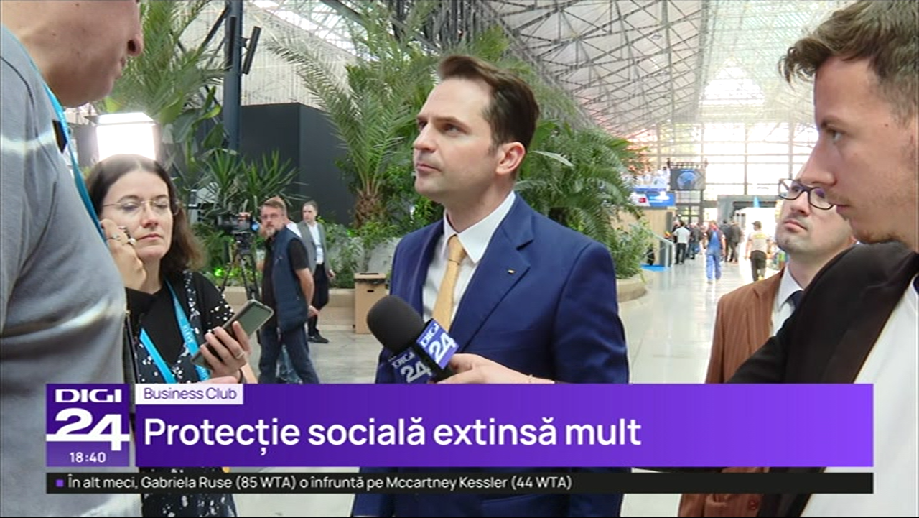 | Piaţa energiei se va liberaliza de la 1 iulie, a anunţat ministrul Energiei, Sebastian Burduja. Singurele persoane care vor mai primi subvenţii vor fi consumatorii vulnerabili, număr care ar putea ajunge la 6 milioane, de la numărul de 250.000 din prezent. Ministrul a prezentat 3 scenarii pe care lucrează guvernul: cel mai ieftin ar costa bugetul de stat 300 de milioane de euro pe an, iar cel mai scump ar putea ajunge la un miliard de euro.  VIDEO Digi24

2. Știri și emisiuni din domeniul energiei

Nu au fost știri sau emisiuni de interes din acest domeniu.

